KËRKESË PËR INFORMACION
Numër protokolli 40100/2023

Dërguar: Agjencisë Kombëtare të Burimeve Natyrore
Adresa: Bulevardi "Bajram Curri", Blloku "Vasil Shanto", Tiranë

Në bazë të ligjit nr. 119/2014 për të Drejtën e Informimit, kërkohet si informacion:

- Prodhimi i naftës dhe gazit për vitin 2020 sipas modelit të tabelës që keni publikuar për vitin 2019.
- Prodhimi i naftës dhe gazit për vitin 2021 sipas modelit të tabelës që keni publikuar për vitin 2019.
- Prodhimi i naftës dhe gazit për vitin 2022 sipas modelit të tabelës që keni publikuar për vitin 2019. 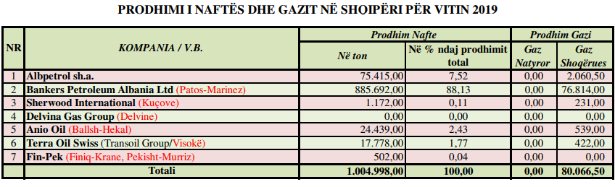
Tabela e vitit 2019, e publikuar nga AKBN-ja.

- Prodhimi i naftës në Shqipëri sipas objekteve dhe eksportit për vitin 2020 sipas modelit të tabelës së vitit 2019.
- Prodhimi i naftës në Shqipëri sipas objekteve dhe eksportit për vitin 2021 sipas modelit të tabelës së vitit 2019.
- Prodhimi i naftës në Shqipëri sipas objekteve dhe eksportit për vitin 2022 sipas modelit të tabelës së vitit 2019.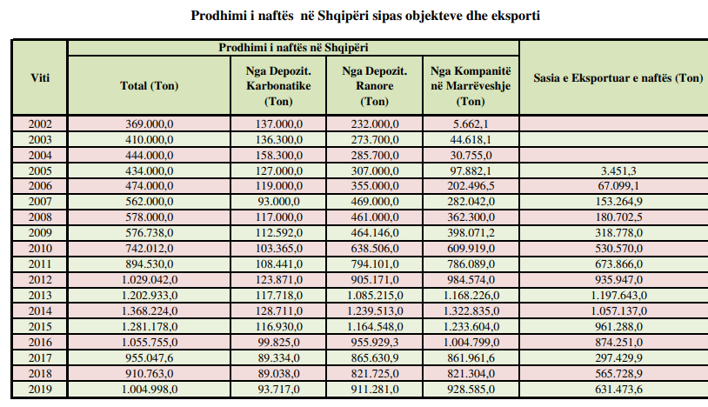
Tabela e vitit 2019, e publikuar nga AKBN-ja.
Ju faleminderit për vëmendjen!

